南京理工大学紫金学院

《Java Web开发基础》实验报告



课程编号： | 03415011
课程名称： | Java Web开发基础
学 院： | 计算机学院
专 业： | 计算机科学与技术
学 号： | 2315302125
姓 名： | 崔子霖
任课教师： | 童安玲

2026年4月

实验2 内置对象-session的应用
- 实验目的
1. 理解 session 对象在同一用户会话中的数据保存与共享方式，掌握其在 JSP 页面之间传递数据的基本思路。
2. 掌握通过 exam.jsp、exam_ans.jsp 和 exam_result.jsp 完成在线考试、答题结果显示及成绩计算的方法。
3. 熟悉 application 对象的使用方式，能够利用 visit_count.jsp 实现简单的网站访问计数功能。

- 实验内容
本次实验在 IntelliJ IDEA 中完成，项目使用 Maven 构建，并通过 Tomcat 部署运行。实验内容包括两部分：一是使用 session 对象模拟在线考试系统；二是使用 application 对象实现网页访问计数。
1. 编写 exam.jsp 页面，设置考号输入框、单选题和判断题表单，用户填写答案后提交到 exam_ans.jsp 页面。该页面用于展示试卷内容并接收作答信息。
图1 exam.jsp 关键代码截图
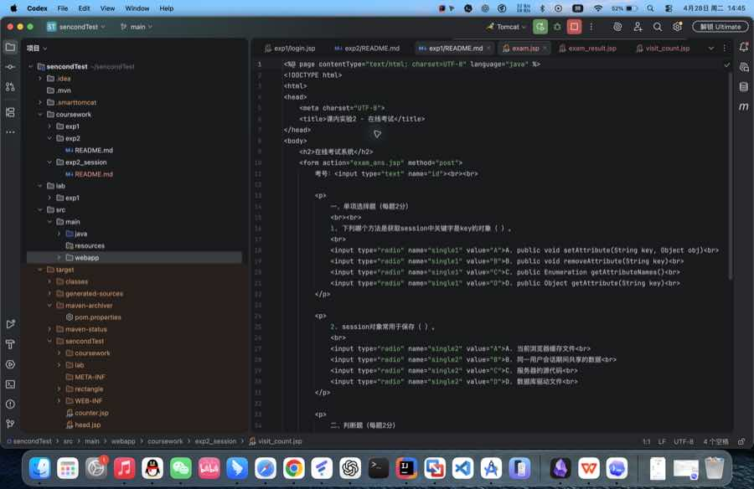
图2 exam.jsp 浏览器运行结果截图
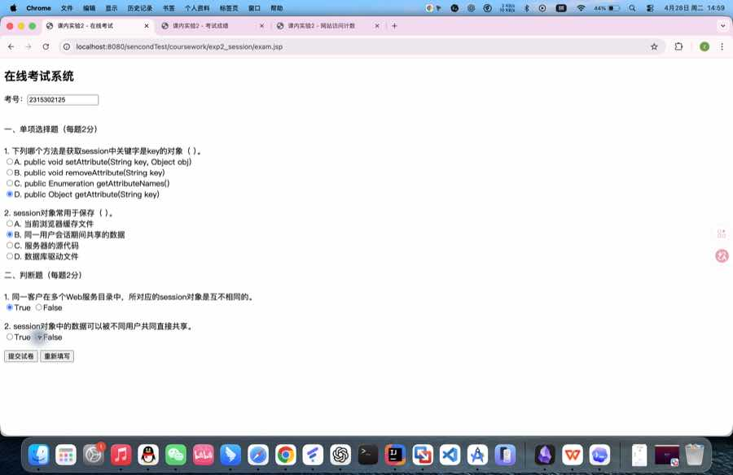
2. 在 exam_ans.jsp 页面中通过 request 获取表单参数，并将考号、选择题答案和判断题答案保存到 session 中，再将本次作答结果回显给用户查看。
图3 exam_ans.jsp 关键代码截图
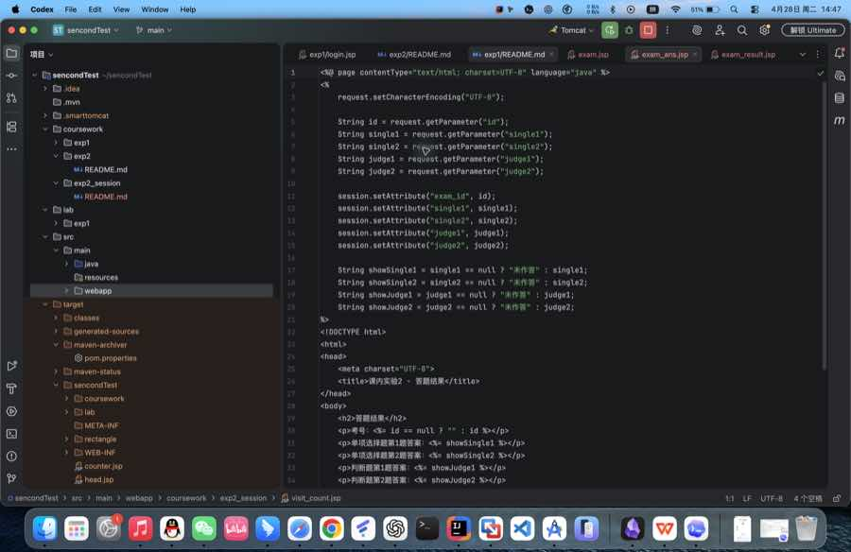
图4 exam_ans.jsp 浏览器运行结果截图
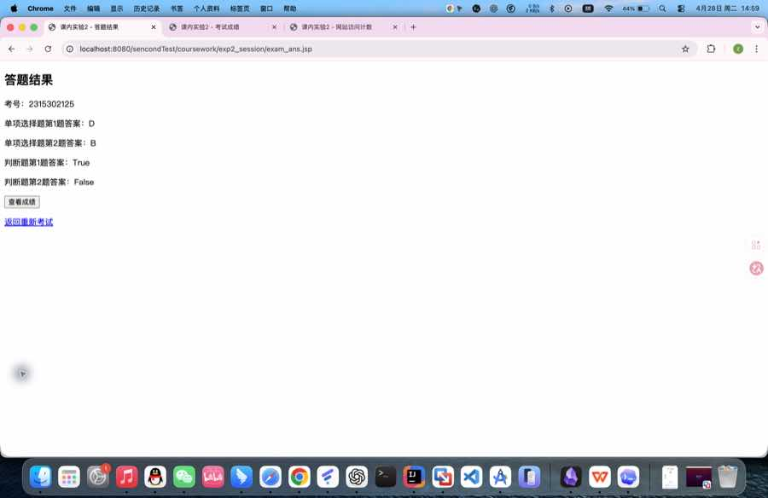
3. 在 exam_result.jsp 页面中从 session 读取答案，按照标准答案进行判分并输出最终成绩；如果用户未按正常流程访问该页面，则重定向回 exam.jsp。
图5 exam_result.jsp 关键代码截图
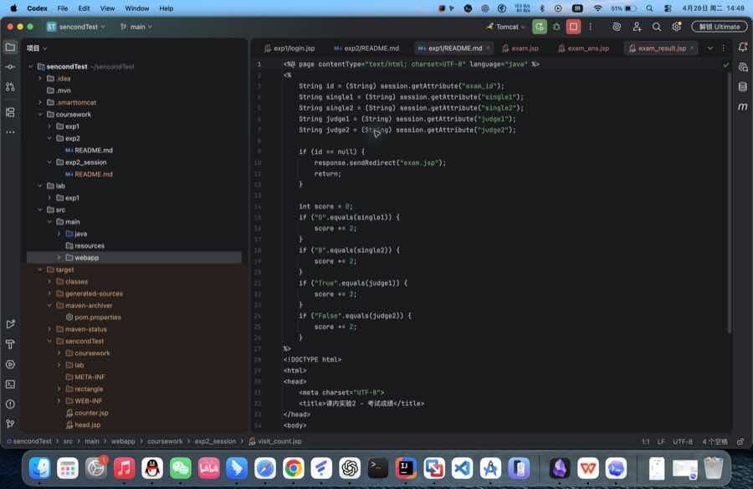
图6 exam_result.jsp 浏览器运行结果截图
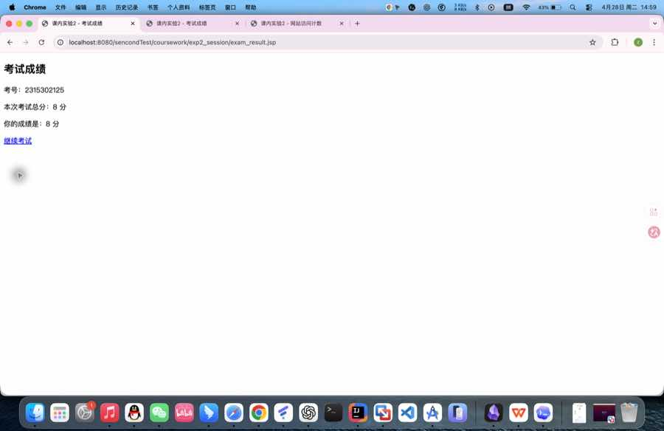
4. 编写 visit_count.jsp 页面，利用 application 对象在服务器范围内保存 visitCount 变量。用户每访问一次页面，计数值自动加 1，并在浏览器中显示最新访问次数。
图7 visit_count.jsp 关键代码截图
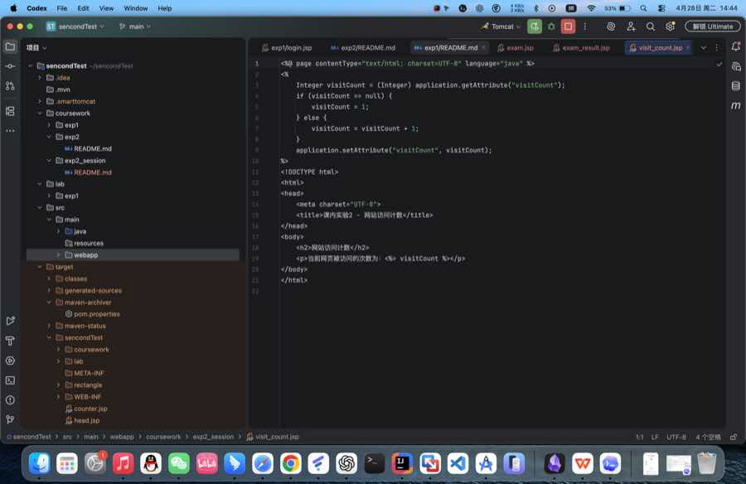
图8 visit_count.jsp 浏览器运行结果截图
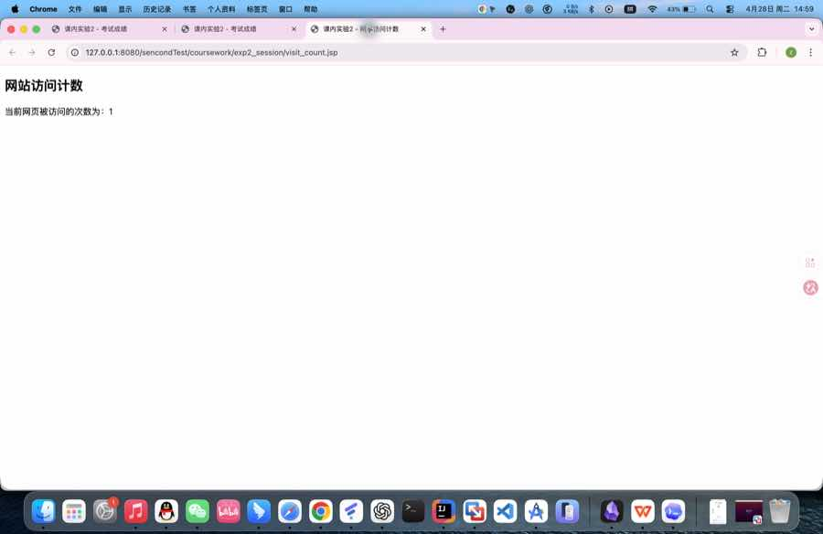
5. 实验完成后，执行 mvn -DskipTests package 对项目进行了打包验证，构建成功，说明页面可以正常访问且功能满足实验要求。

- 实验总结
通过本次实验，我进一步理解了 session 对象和 application 对象的区别。session 更适合保存当前用户会话中的独立数据，例如考号和试题答案；application 更适合保存多个用户共享的数据，例如网站访问次数。
在实现过程中，我熟悉了 JSP 页面之间的数据传递流程，也掌握了在不同页面中读取和更新内置对象数据的方法。通过调试在线考试和访问计数两个功能，我对 Java Web 中内置对象的使用场景有了更直观的认识。
本次实验还让我进一步熟悉了 IntelliJ IDEA、Tomcat 和 Maven 的协同使用。后续我会继续加强对 JSP、Servlet 以及 Java Web 各类内置对象的综合应用能力。

